**Оформление участка «В сказке»**

**Воспитатель Маничева Евгения Вениаминовна**

**«Избушка Бабы Яги»**

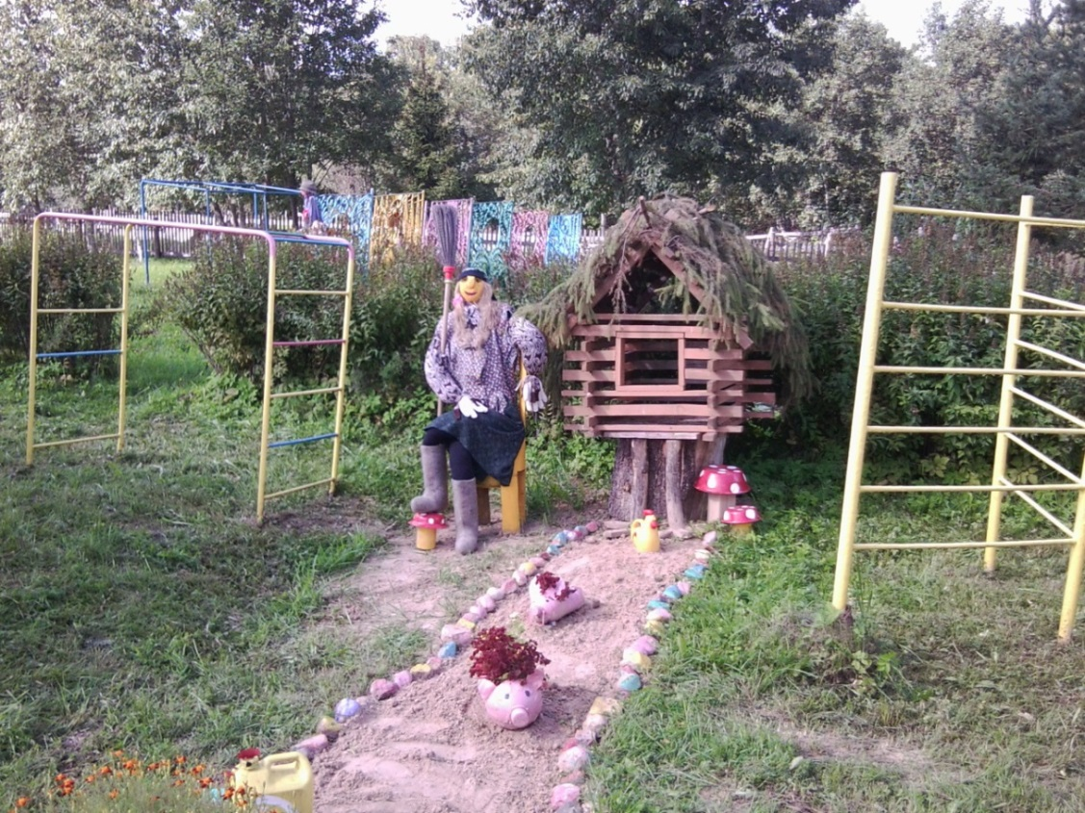

**«Винни Пух»**

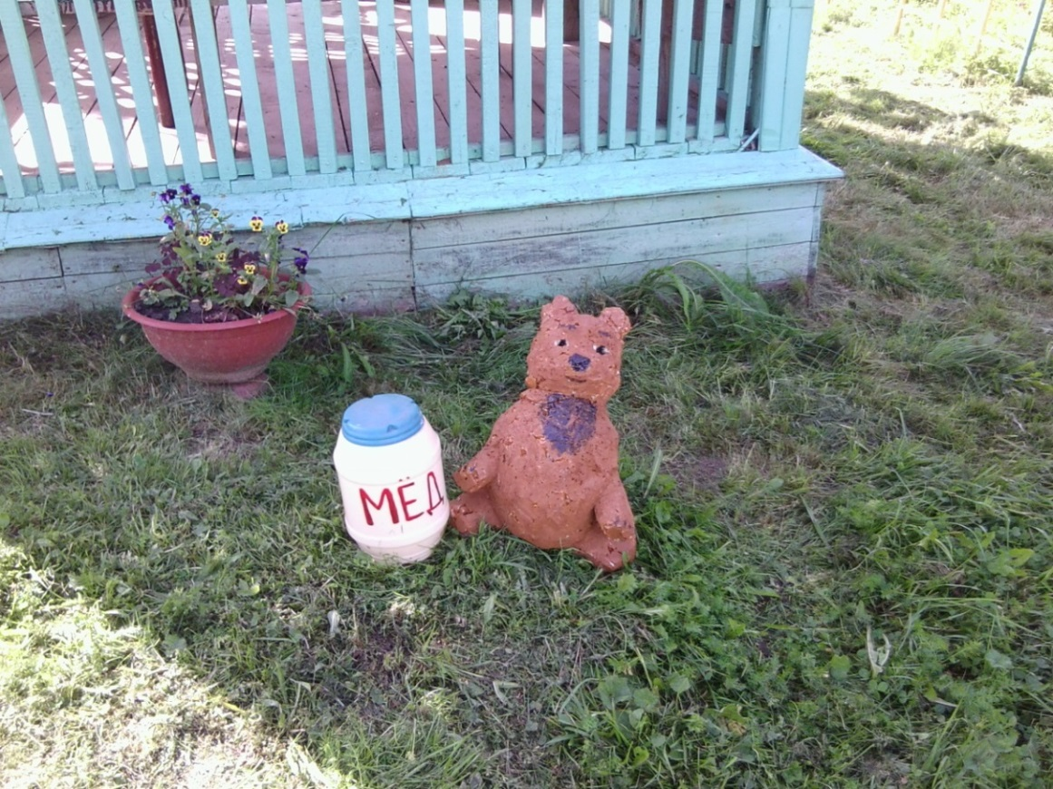

**«Змей Горыныч»**

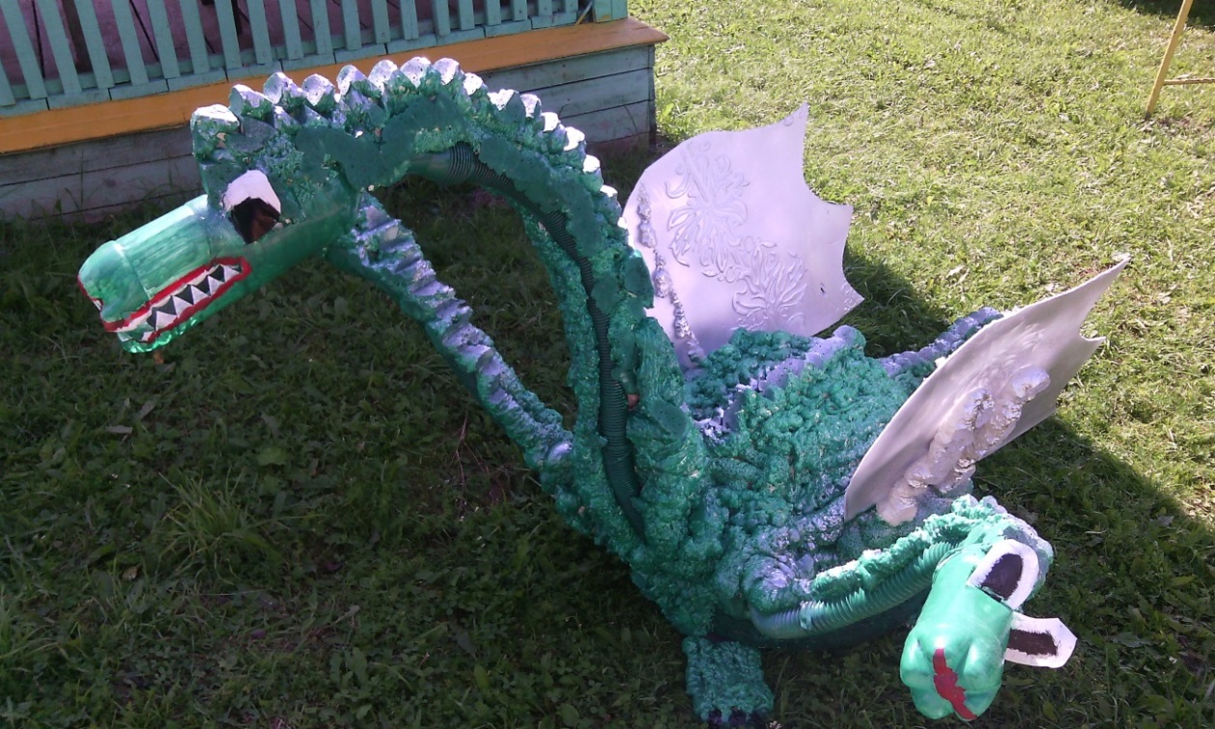

**«Царевна Лебедь»**

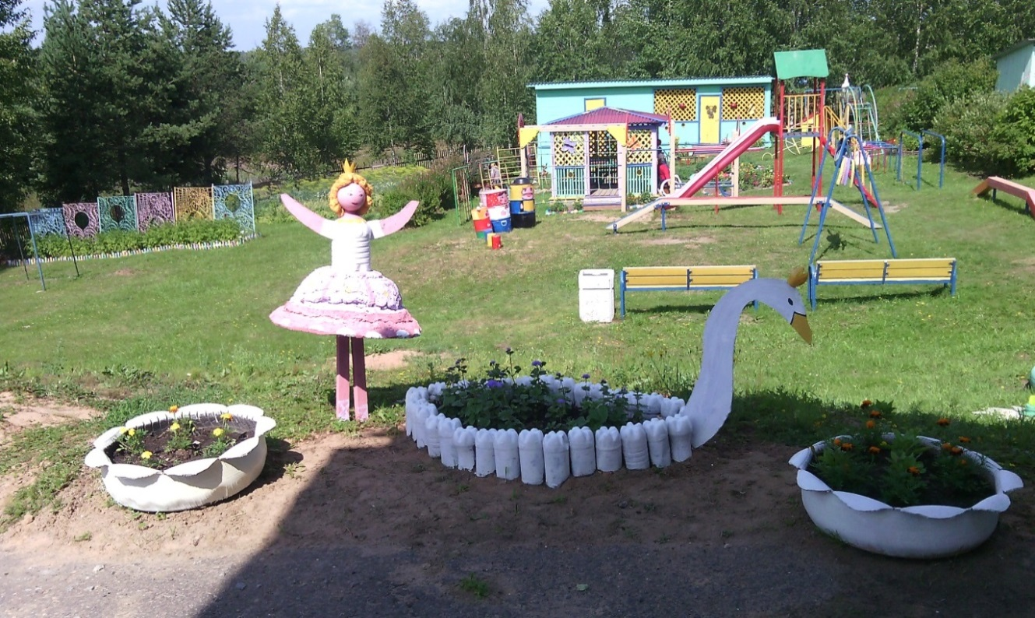

**« Жар-птица»**

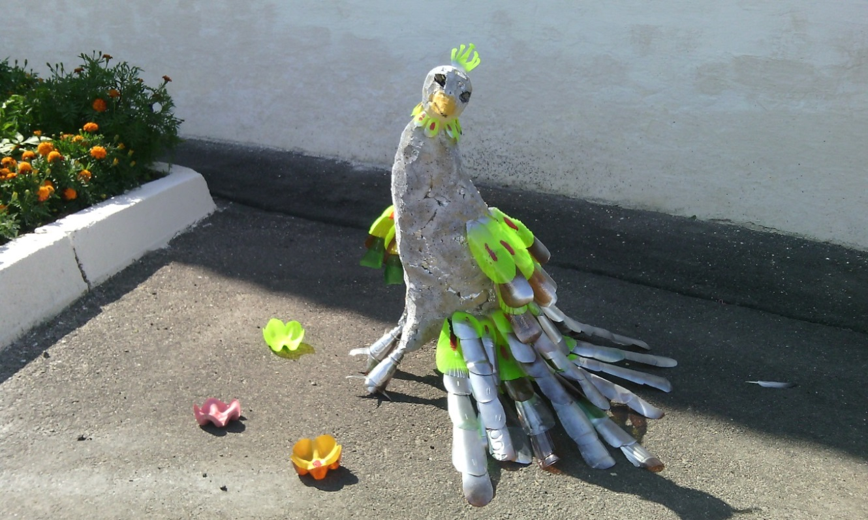

**«Весёлые матрёшки»**

